
raccolgono i risparmi di 12 milioni di italiani
(libretti di risparmio postale, buoni fruttiferi)
e li versano alla


/ \

A noi paga l’interesse dello 0,05 % li presta ai Comuni
sui nostri libretti di risparmio postale a un tasso del 5%

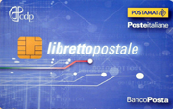
|
paga dividendi del 10% alle Fondazioni Bancarie



RIPRENDIAMOCI LA CASSA


Comitato di Torino – via Mantova 34 – 10153 Torino // www.perunanuovafinanzapubblica.it

